**МІНІСТЕРСТВО ОСВІТИ І НАУКИ УКРАЇНИ**

**НАЦІОНАЛЬНИЙ УНІВЕРСИТЕТ “ЛЬВІВСЬКА ПОЛІТЕХНІКА”**

**Інститут прикладної математики і фундаментальних наук**

**Кафедра прикладної математики**

**ЗВІТ**

про виконання лабораторної роботи №4

із дисципліни **“Математичні основи штучного інтелекту”**

Виконав: студент групи ПМ-32, Шеремета Данило  
Прийняв: доц. каф. Пабирівський В. В.

**Львів — 2023**

**Лабораторна робота №4**

**Тема:** Дерево рішень.

**Мета:** Навчитись реалізовувати програму на основі дерева рішень, для гри “хрестики- нулики”.

**Постановка задачі**

Розробити програмну реалізацію гри «хрестики-нулики» на основі дерева рішень.

**Етапи виконання завдання**

1. Вивчити із використанням запропонованих літературних джерел зміст методу та застосування дерева прийняття рішень.

2. Розробити структуру даних для зберігання дерева рішень.

3. Розробити дерево рішень для гри «хрестики-нулики».

4. Реалізувати допоміжну функцію для вибору комп’ютером рішення з дерева рішень.

5. Реалізувати допоміжні функції для візуалізація поля гри «хрестики-нулики».

6. Безпосередньо реалізувати гру «хрестики-нулики» для гри людини з комп’ютером (забезпечити безпрограшну гру комп’ютера).

**Посилання на GitHub:** [**https://github.com/DanSheremeta/mbai_labs/tree/main/Lab6**](https://github.com/DanSheremeta/mbai_labs/tree/main/Lab6)

**Результат виконання програми**

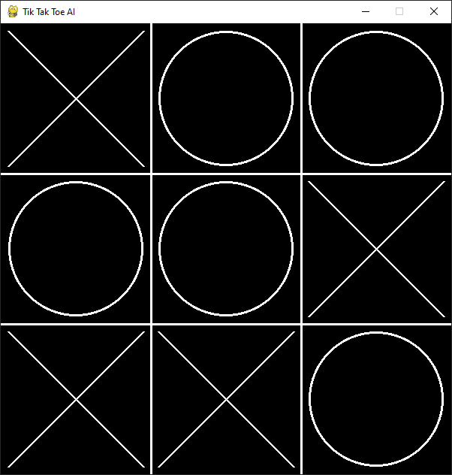

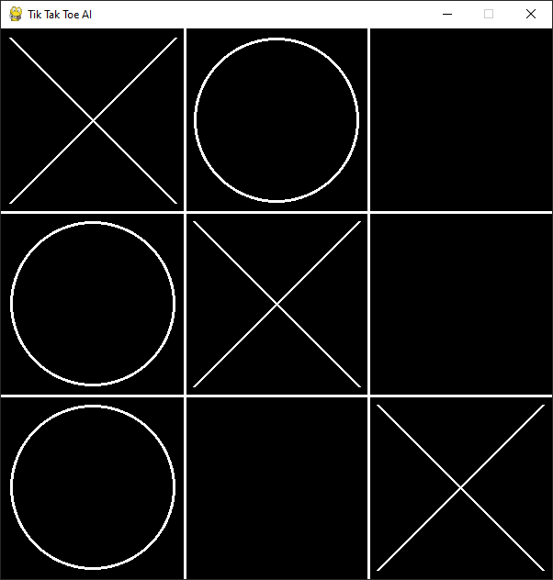

Я провів з комп'ютером 10 ігор і ні разу не зміг виграти.

**Висновок**

На цій лабораторній роботі я навчився реалізовувати програму на основі дерева рішень, для гри “хрестики- нулики” за допомогою мови програмування python.